Образец оформления отчёта по Лабораторной работе.

|  |  |
| --- | --- |
| **К Г Э У** | МИНИСТЕРСТВО ВЫСШЕГО ОБРАЗОВАНИЯ И НАУКИ РОССИЙСКОЙ ФЕДЕРАЦИИ  **Федеральное государственное бюджетное образовательное учреждение**  **высшего образования**  **«КАЗАНСКИЙ ГОСУДАРСТВЕННЫЙ ЭНЕРГЕТИЧЕСКИЙ УНИВЕРСИТЕТ»**  (ФГБОУ ВО «КГЭУ») |

**Кафедра Информатики и информационных управляющих систем**

**ОТЧЁТ ПО ЛАБОРАТОРНОЙ РАБОТЕ № 11**

**РЕШЕНИЕ ЗАДАЧ НА ОБРАБОТКУ СИМВОЛЬНЫХ И СТРОКОВЫХ ДАННЫХ**

|  |  |
| --- | --- |
| **Исполнитель:** | Банницин Дмитрий |
| **Группа:** | ТРП-3-22 |
| **Вариант:** | 35 |
|  |  |

|  |  |  |  |
| --- | --- | --- | --- |
|  |  |  |  |

Казань -2022

**Задания для самостоятельной работы**

**Задача №1**

Введите строку и символ. Определите частоту появления данного символа в строке. Частота вычисляется как отношение количества данных символов в строке к длине всей строки (пробелы учитываются, а символ конца строки не учитывается).

**Контрольный пример**

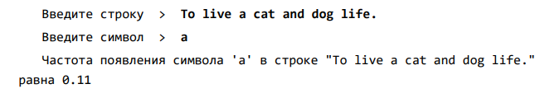

(из методички)

**Код**

#include <iostream>

#include <string>

using namespace std;

void getSymbolsCount(string str, char symbol);

int main()

{

string str;

char symbol;

cout << "symbol: "; cin >> symbol;

cout << "Input string: ";

cin.ignore();

getline(cin, str);

getSymbolsCount(str, symbol);

}

void getSymbolsCount(string str, char symbol) {

int count = 0;

for (size_t i = 0; i < str.length(); i++)

{

if (str[i] == symbol)

count++;

}

cout << "\nFrequency = " << (float)count / str.length() << endl;

}

**Решение**

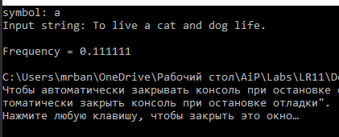

**Задача №2**

Дана строка, представляющая собой арифметическое выражение. Разработать функцию, проверяющую правильность расстановки в ней круглых скобок: каждой открытой скобке должна соответствовать корректно закрытая скобка.

**Код**

#include <iostream>

using namespace std;

string BracketsCheck(char *str, int length) {

int balance = 0;

int n = sizeof(str);

for (size_t i = 0; i < length; i++)

{

if (str[i] == '(')

balance++;

else if (str[i] == ')')

balance--;

if (balance < 0)

return "Incorrect";

}

if (balance != 0)

return "Incorrect";

else

return "Correct";

}

int main()

{

char str[256];

cout << "string = ";

cin.getline(str, 256);

cout << "Brackets are " << BracketsCheck(str, sizeof(str)/sizeof(int));

}

**Решение**

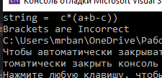

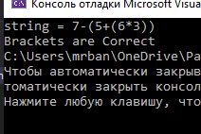

**Домашнее задание.**

**Задание №1.**

Представлен код программы. Проанализируйте его и скажите, какие результаты будут выведены на консоль, если с консоли будут введены слова: «слива», «apple», «яблоко», «груша».

**Код**

#include <iostream>

using namespace std;

void DosToWin(char d, char& w)

{

if ((d >= -128) && (d <= -81)) // А...Я а...п

w = d + 64;

if ((d >= -32) && (d <= -17)) // р...я

w = d + 16;

if (d == -16) w = -88; // Ё

if (d == -15) w = -72; // ё

}

void convert(char* s, char* sw)

{

for (int i = 0; i < strlen(s); i++) DosToWin(s[i], s[i]);

}

int main()

{

setlocale(LC_ALL, "Russian");

char fruit[] = "яблоко";

char answer[80];

do

{

cout << "Угадайте мой любимый фрукт! >> ";

cin >> answer;

convert(answer, answer);

} while (strcmp(fruit, answer) != 0);

cout << "Правильный ответ!\n";

system("pause");

return 0;

}

**Решение**

* Введенная слово будет конвертировано в кодировку win.
* Далее работает цикл, до тех пор пока не будет введен правильный ответ, который проверяется путем сравнения символьных массивов при помощи функции strcmp(), принимающей на вход два массива символов и возвращающей 0, в случае, когда их элементы равны.
* Ответы «слива», «apple» и «груша» будут проигнорированы, так как не являются правильным ответом, а при вводе «яблоко», будет выведено "Правильный ответ!" и программа завершит работу;

**Задание №2.**

Представлен код программы. Проанализируйте его, объясните, как и какие результаты Вы получаете после выполнения программы.

**Код**

#include <string>

#include <iostream>

using namespace std;

char string1[] = "A string\tof ,,tokens\nand some more tokens";

char string2[] = "Another string\n\tparsed at the same time.";

char separators[] = " ,\t\n";

char* token1, * token2, * next_token1, * next_token2;

int main()

{

cout << "Tokens:" << endl;

token1 = strtok_s(string1, separators, &next_token1);

token2 = strtok_s(string2, separators, &next_token2);

while ((token1 != NULL) || (token2 != NULL))

{

if (token1 != NULL)

{

cout << token1 << endl;

token1 = strtok_s(NULL, separators, &next_token1);

}

if (token2 != NULL)

{

cout << " " << token2 << endl;

token2 = strtok_s(NULL, separators, &next_token2);

}

}

system("pause");

return 0;

}

**Решение**

* Два заданных массива символов вида: "A string\tof ,,tokens\nand some more tokens" и "Another string\n\tparsed at the same time." Будут разделены заданными разделителями: " ,\t\n" на отдельные части при помощи функции strtok_s(), принимающей на вход символьный массив и разделители с адресом следующей части.
* Далее работает цикл, до тех пор пока не будет будет достигнут конец обеих строк.
* Каждую итерацию будет поочередно выводится очередная часть 1 и 2 массива между заданными разделителями:

A

Another

string

string

of

parsed

tokens

at

and

the

some

same

more

time.

tokens